PCB
No. | Item | Done | Check  / Date | Note
 | PCB层叠说明
1 | 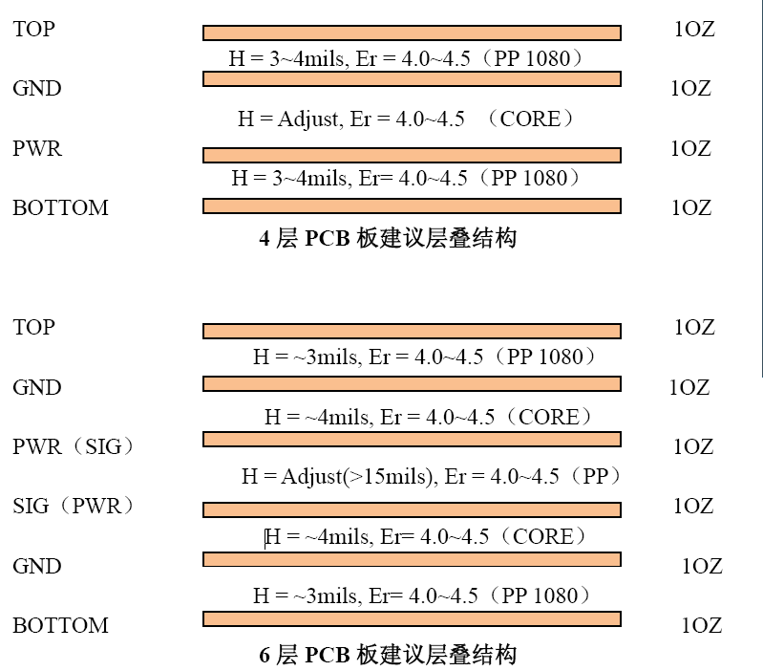  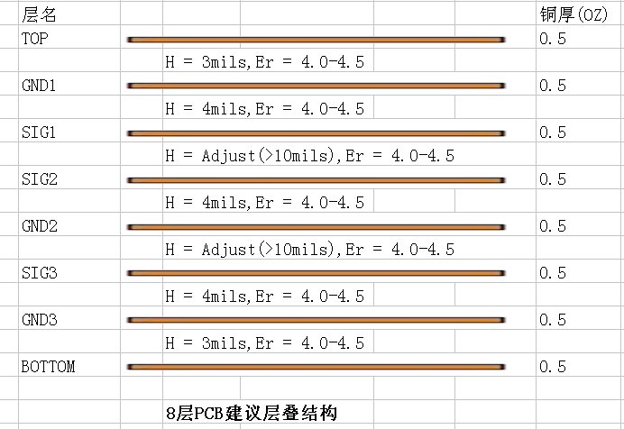
 | 走线宽度、间距及阻抗说明
2 | 数据信号包括：DQMx，DQx，DQSx；  地址/控制信号包括：Ax，BAx，CS，WE，CAS，RAS，ODT，CKE，RST  时钟信号包括：CK，CK#  在保证以上提到的层叠结构的基础上：  数据信号（DQSx除外）走线宽度为4mils，间距为8mils。 阻抗控制50ohm(+/-10%)。  DQSx/DQSx#为差分信号，差分对的走线宽度为4.5mils，间距为8mils。 差分阻抗控制100ohm(+/-10%)。  地址控制信号走线宽度为4mils，间距为8mils。阻抗控制50ohm(+/-10%)。  CK/CK#为差分信号，走线宽度为4.5mils，间距为8mils。 差分阻抗控制100ohm(+/-10%)。  关于阻抗调整：需要避免由于板厂的阻抗调整不当，导致走线的间距变小，串扰急剧增大，最后方案无法量产。
 | 等长控制说明
3 | 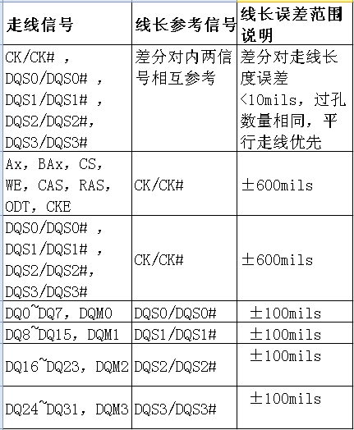
 | 走线拓扑结构说明
4 | CK/CK#：采用对称T型拓扑，如下图  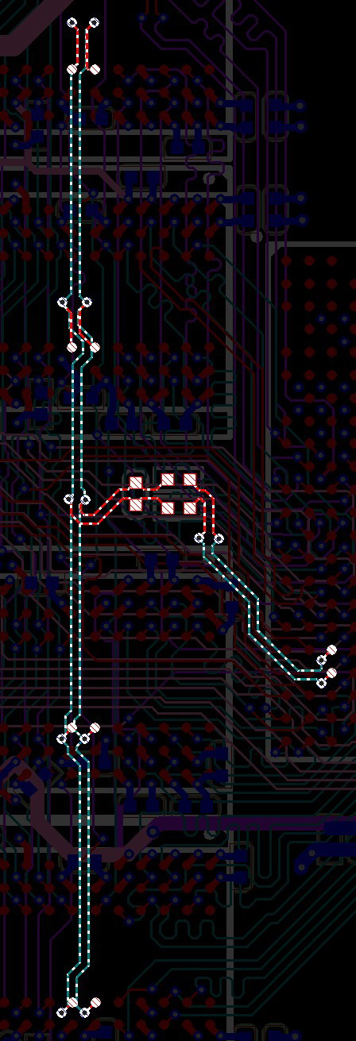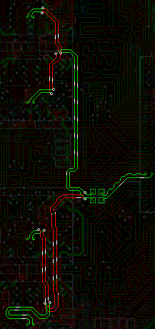  CS，ODT，CKE：采用对称T型拓扑，如下图  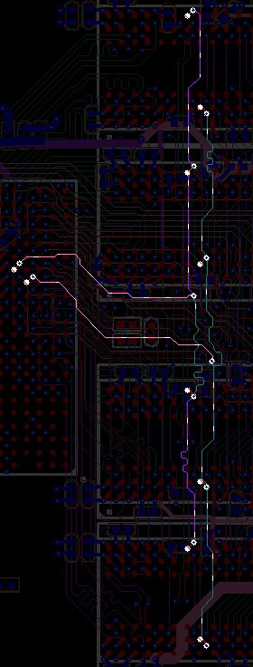  Ax，BAx，WE，CAS，RAS，尽量采用对称T型拓扑，如果布线空间不足则可放宽此要求。
 | 过孔说明
5 | 如下图所示，SOC通过过孔扇出时，必须保证过孔间的铜皮能连通。对于0.65Pitch的SOC，在IC扇出的地方，过孔采用8/14mils，反焊盘采用3.5mils。对于0.8Pitch的SOC，过孔采用8/16mils，反焊盘采用4mils。  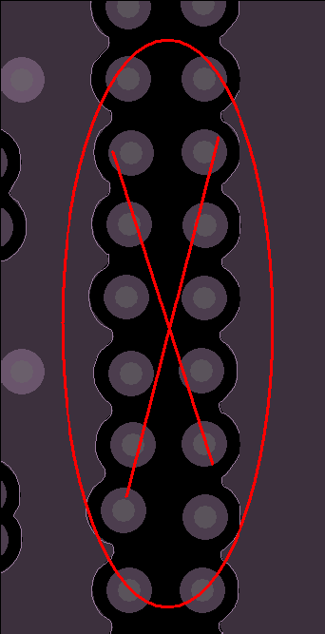  如下图所示，对于SOC底下通过过孔扇出的信号必须保证回流路径不被反焊盘打断。  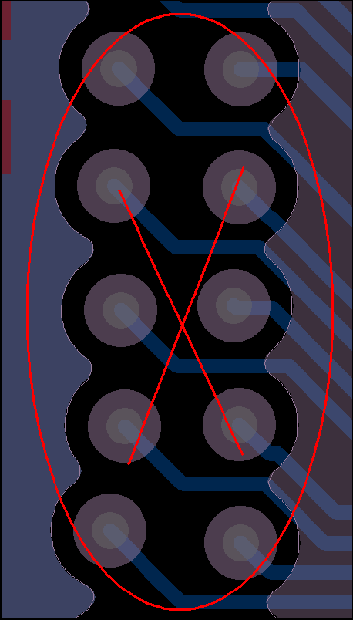  如下图所示，DRAM部分Layout的走线必须保证回流路径不能被过孔反焊盘打断。过孔采用8/14mils，反焊盘4mils。  